Commune de Réaumont

Conseil municipal d’enfants

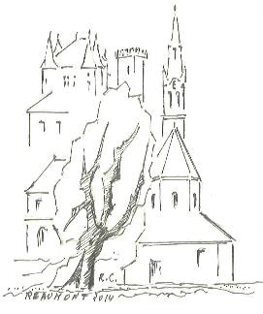

A tous les jeunes Réaumontois(es) du cycle 3 (CM1 – CM2 – 6éme),

Nous remercions tous les jeunes qui ont participé avec leurs parents à la réunion de la présentation du Conseil municipal des enfants le samedi 15 janvier 2022.

Même si vous n’avez pas pu être présents à cette réunion, vous pouvez vous rapprocher des copains, copines, voisins, voisines de votre classe d’âge pour recueillir toutes les informations données le 15 janvier.

Nous vous joignons une déclaration de candidature à retourner en mairie avant le lundi 28 février 2022 (date de retour des vacances scolaire d’Hiver) ou par mail à :

[**reaumontaccueil@wanadoo.fr**](mailto:reaumontaccueil@wanadoo.fr)

Nous avons besoin également de savoir le meilleur horaire dans la semaine pour que vous soyez disponible pour les réunions, commissions et séance plénière.

✂------------------------------------------------------------------------------------------------------------------------

Coupon à déposer en mairie ou par mail [**reaumontaccueil@wanadoo.fr**](mailto:reaumontaccueil@wanadoo.fr)

|  |  |  |
| --- | --- | --- |
| Mardi de 17h à 18h | OUI | NON |
| Mercredi de 11h à 12h  ou  de 14h à 15h | OUI | NON |
| OUI | NON |
| Vendredi de 17h à 18h | OUI | NON |
| Samedi de 11h à 12h | OUI | NON |
| Autre créneau éventuel | Jour :…………………………. | Heure :……………………….. |

N.B. : Les commissions se réuniront **une fois tous les deux mois** et les séances plénières se dérouleront deux fois par an.

Merci de nous laisser votre courriel personnel ou des parents pour vous joindre rapidement.

………………………………………………………………..@....................................